成都大学
实习平台老师操作手册

2025.04

老师登陆学习通，在成都大学（老师）下找到【实习-老师】栏目，或登录电脑的个人空间进行操作。
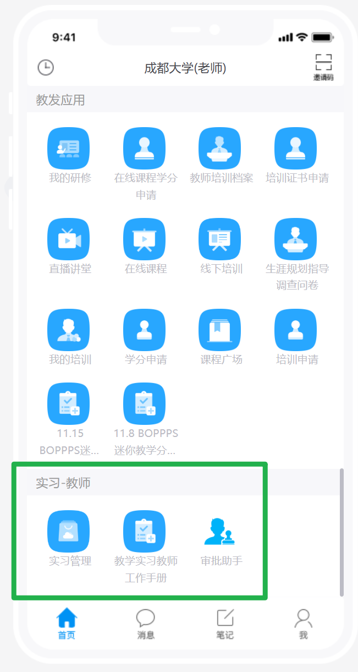
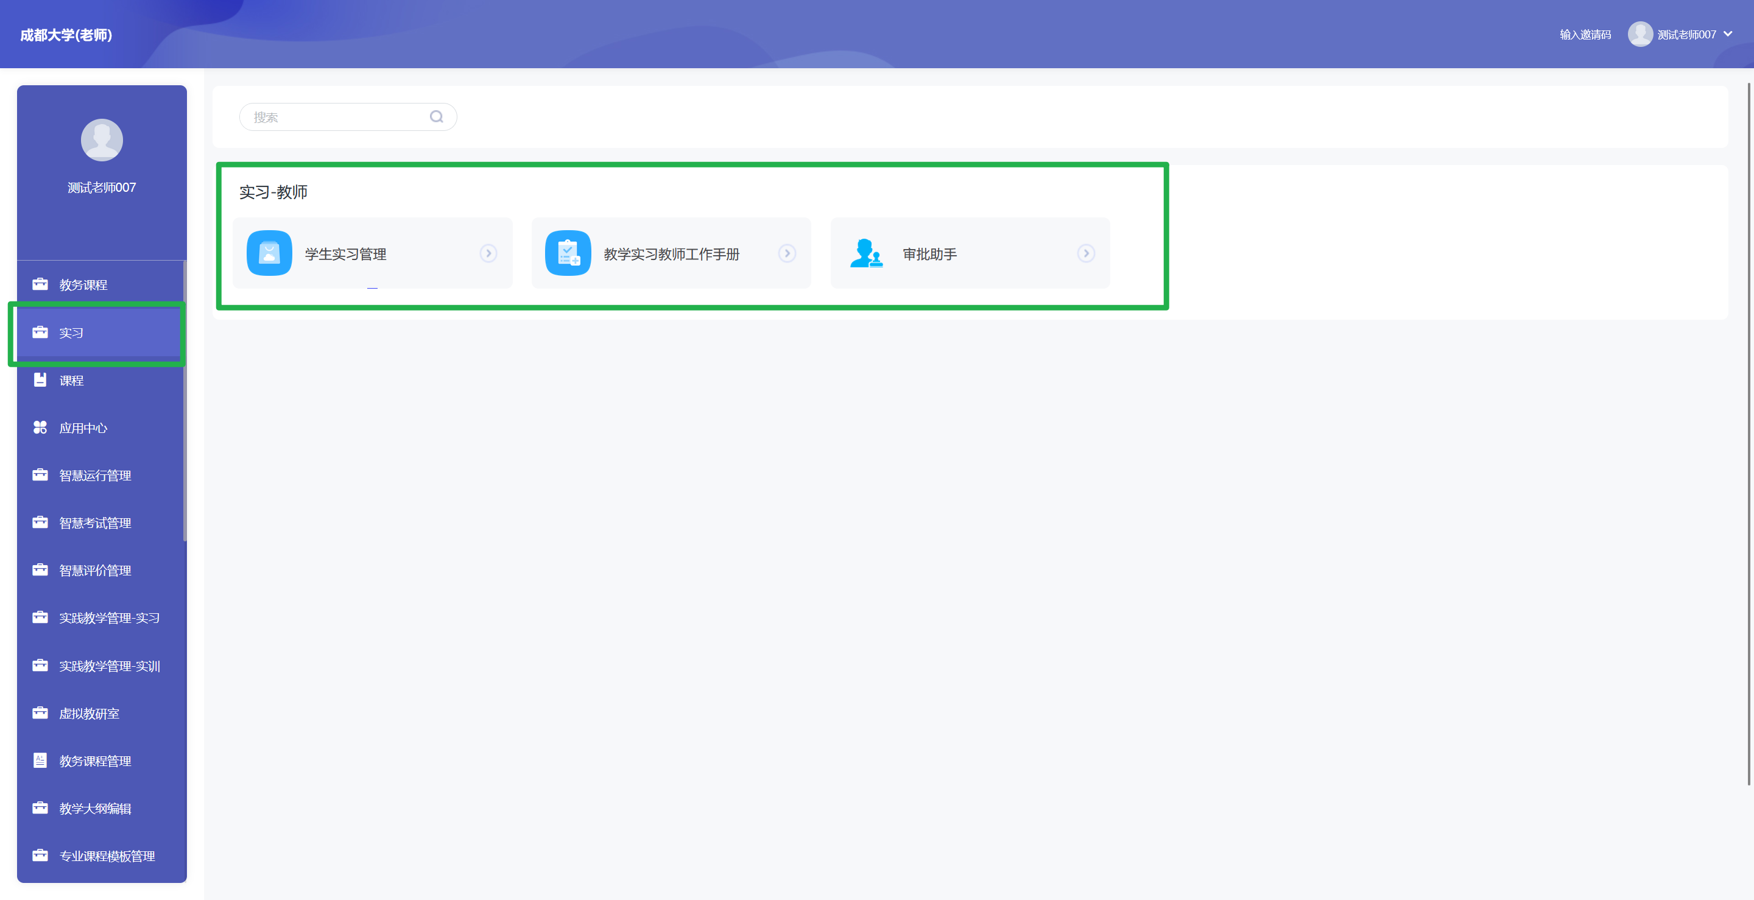

实习前

1.1 岗位申请
在实习前需要对学生的分散实习和集中实习岗位申请进行审批。点击手机端或电脑端的【审批助手】进行审批，或电脑端【学生实习管理】-【审核管理】处操作。
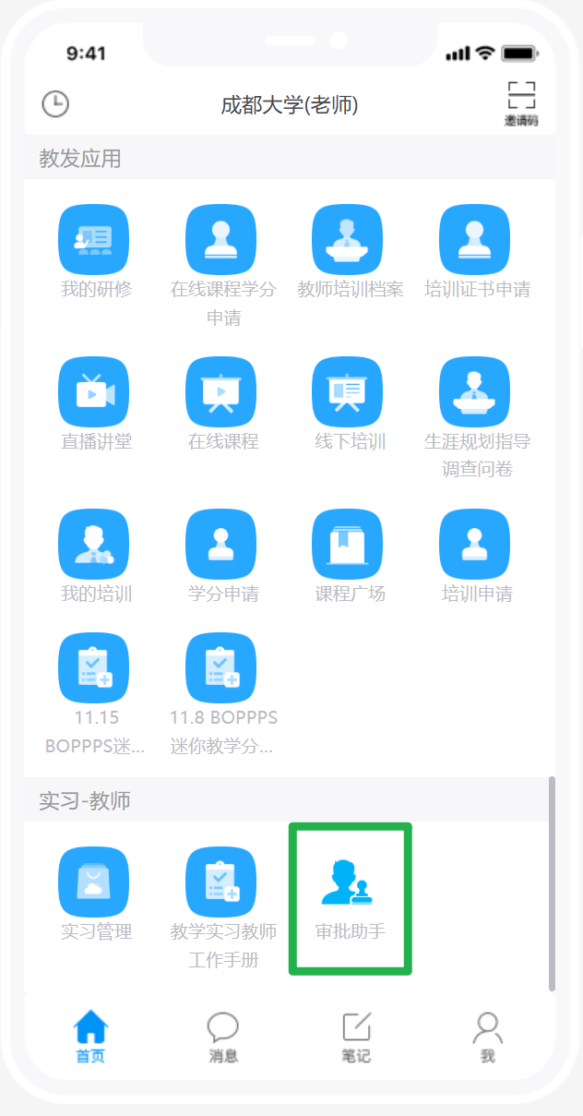
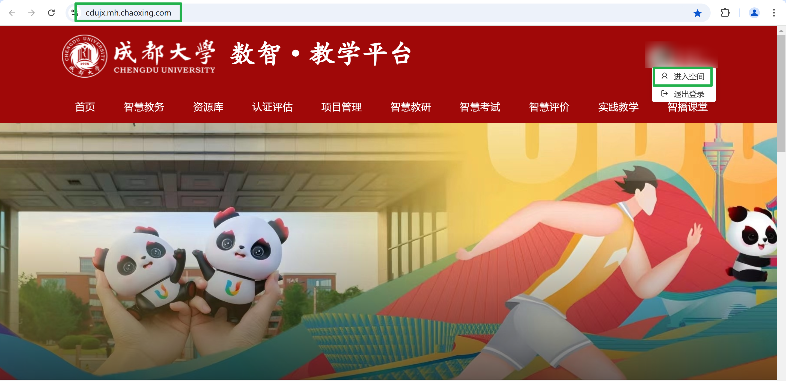
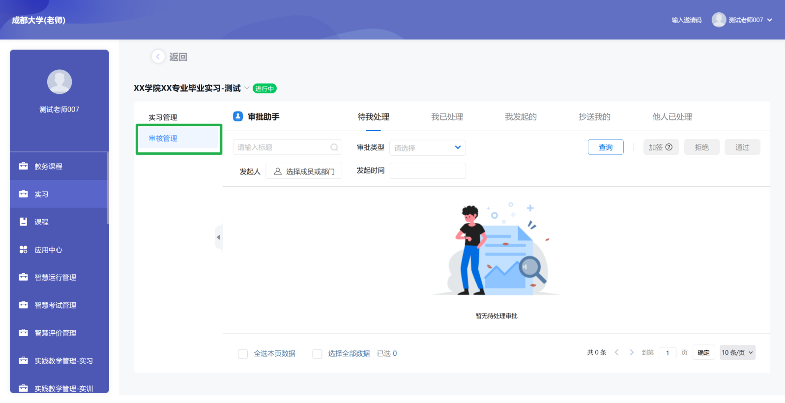

2、实习中
进入实习管理页面后，手机端可先选择进入不同的实习计划查看详细情况，电脑端可在实习计划名称处切换查看不同实习详细情况，包括学生管理、日报管理、周报管理、月报管理、总结管理、成绩管理。
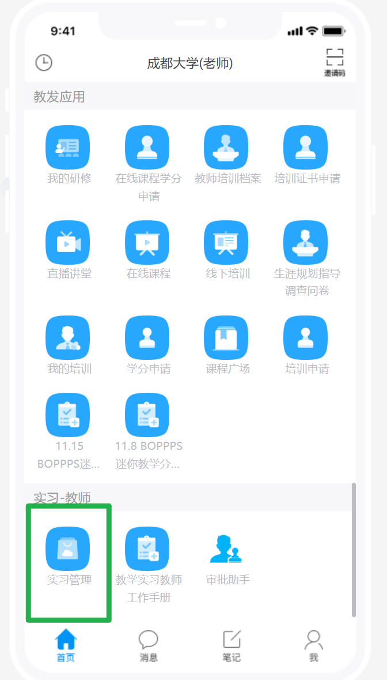
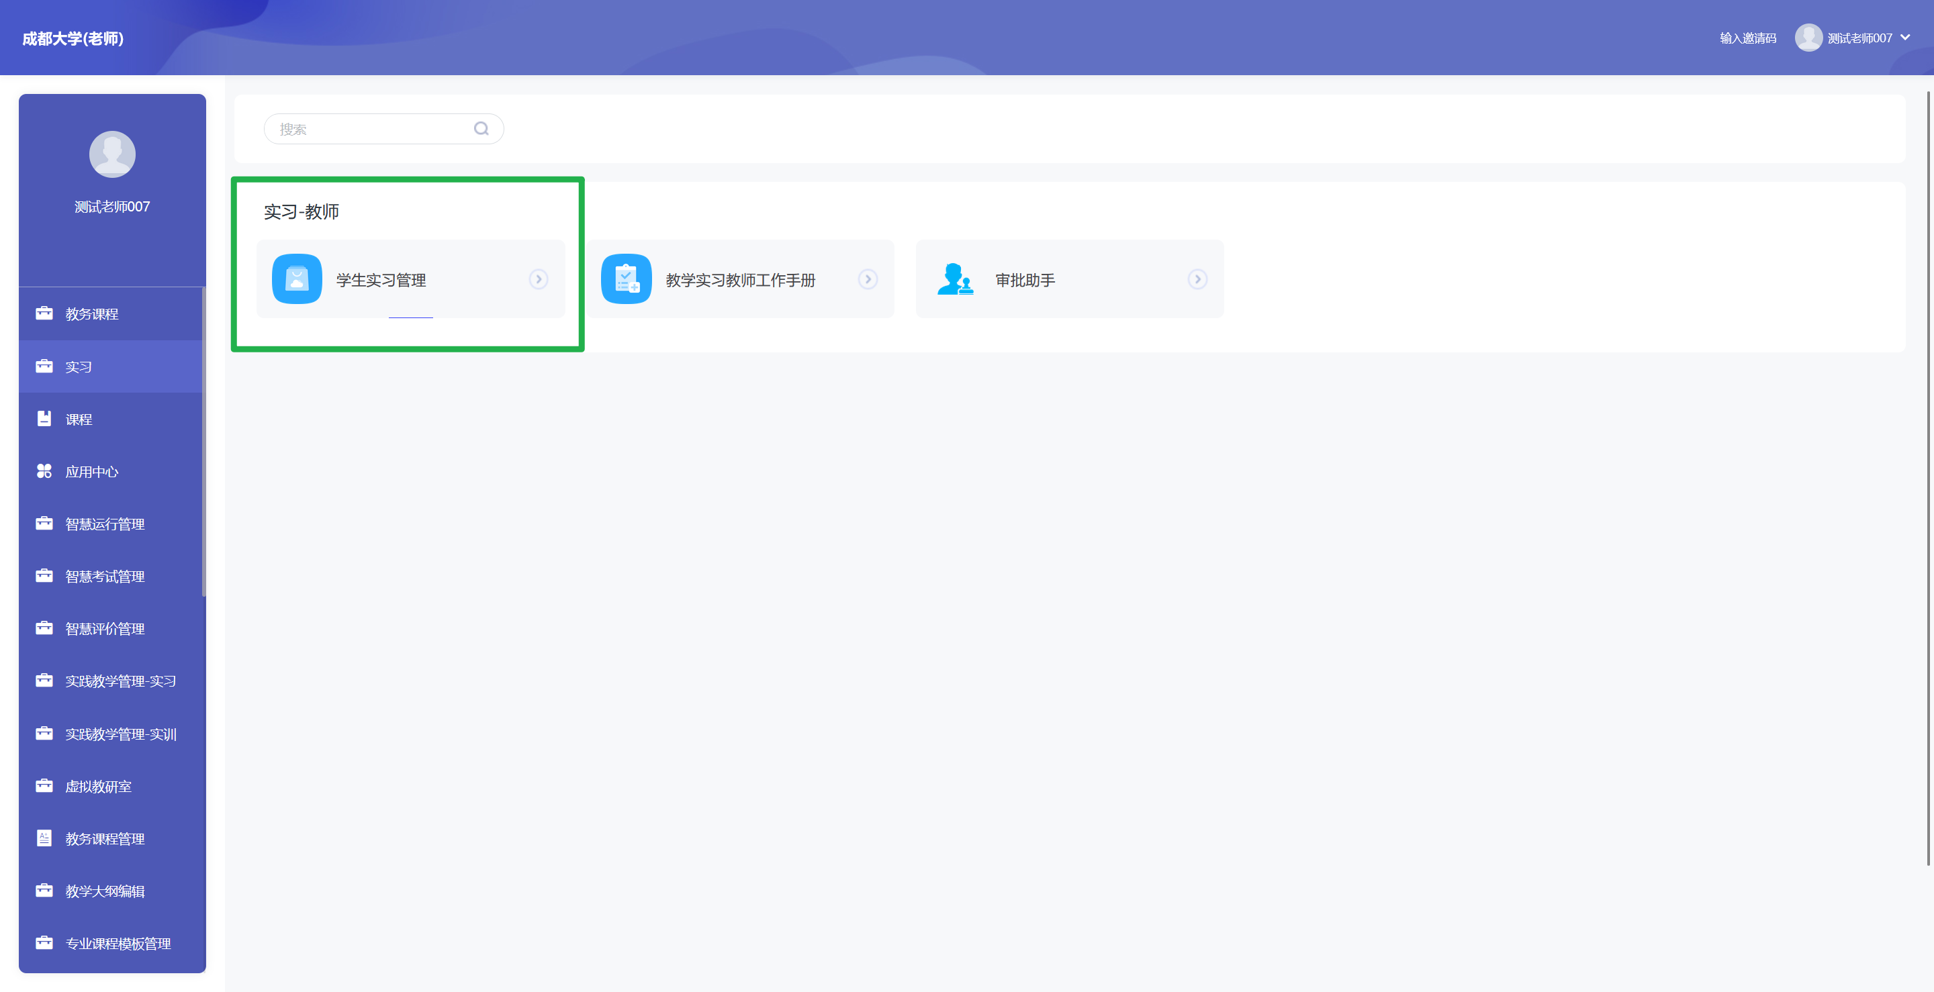
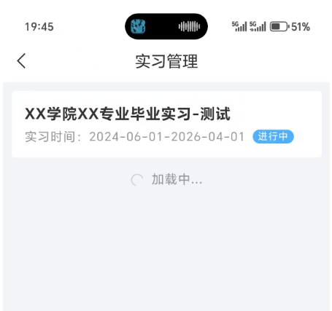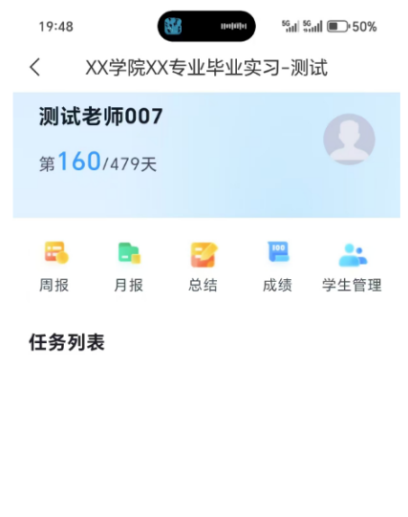
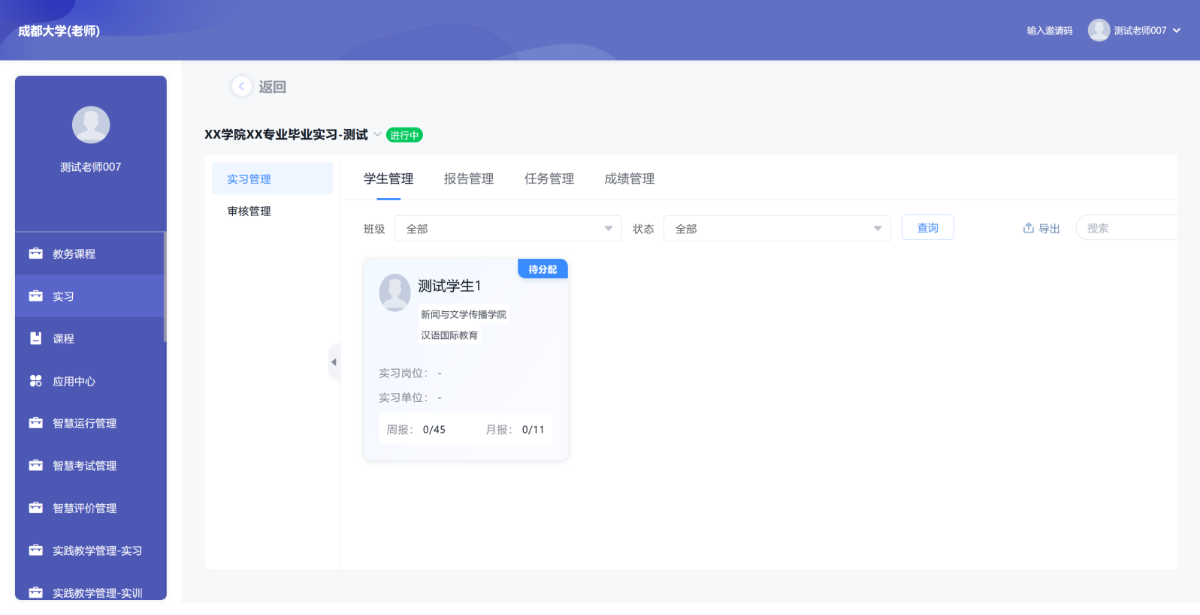

2.1 学生管理
点击手机端的【实习管理】-【学生管理】或电脑端【学生实习管理】-【学生管理】模块，可以查看学生实习名单和状态，也可根据班级和实习状态进行查询或搜索框输入学生姓名搜索出来想查找的学生。
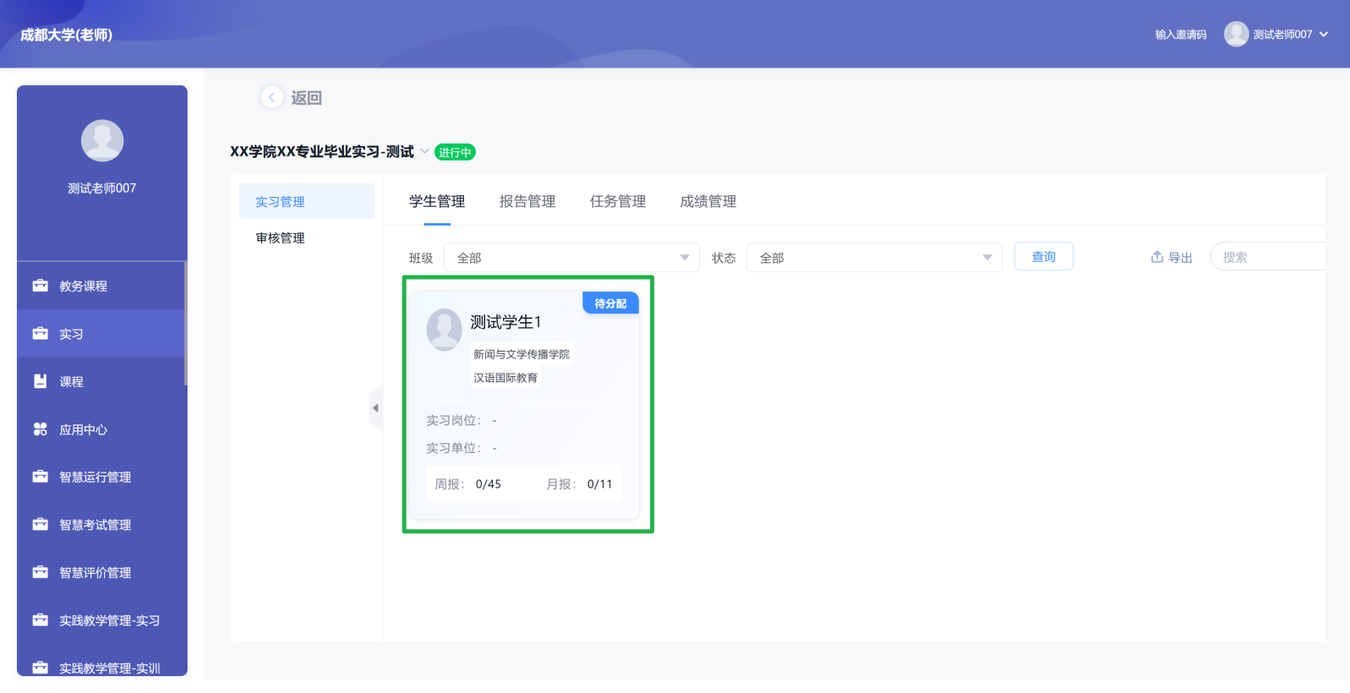
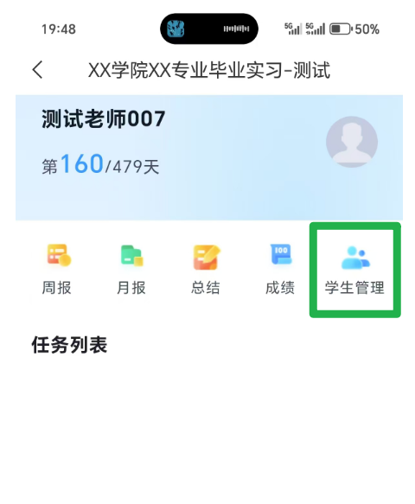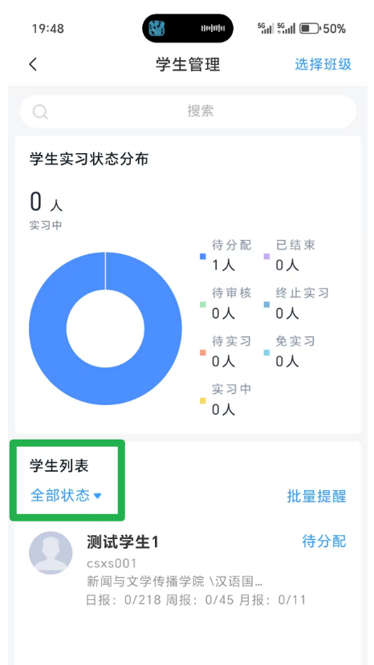

2.2 周报管理
手机端和电脑端都可查看已提交和未提交的学生记录，可根据日历进行选择周，点击全部按钮，可查看全部周报，也可按照日期进行筛选。同时，手机端可在【未提交】页面进行批量提醒。
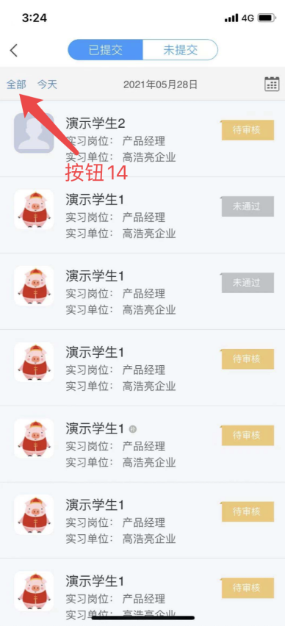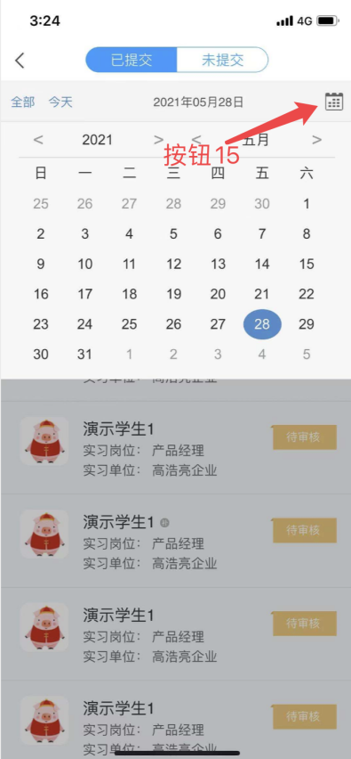
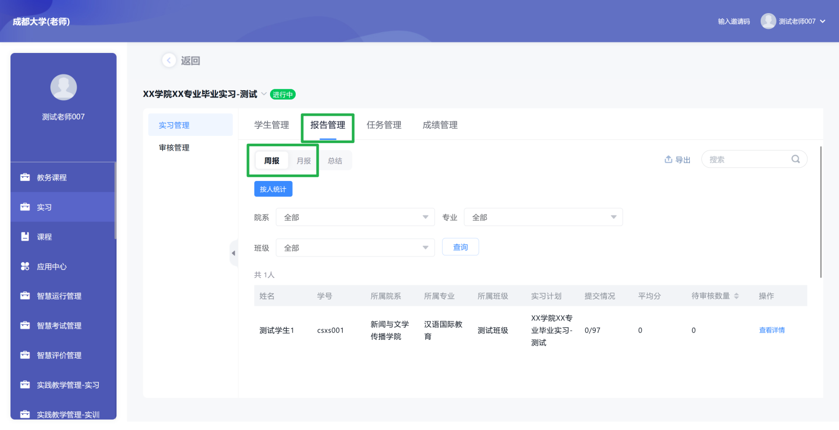

2.3 任务管理
若需给计划中的学生发送作业、通知、问卷等实习任务，则点击【任务管理】进行发布。
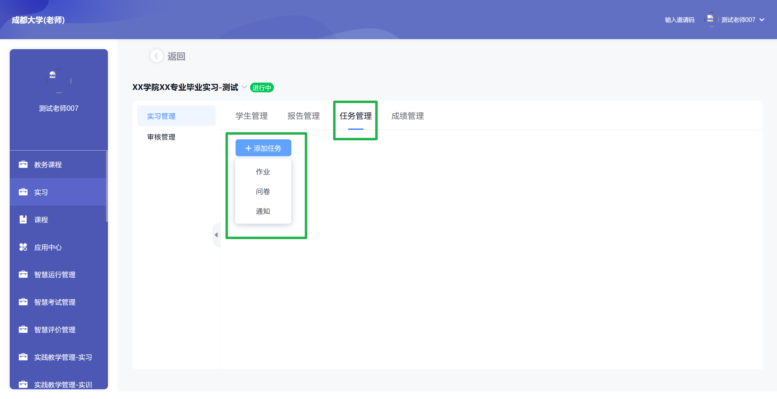
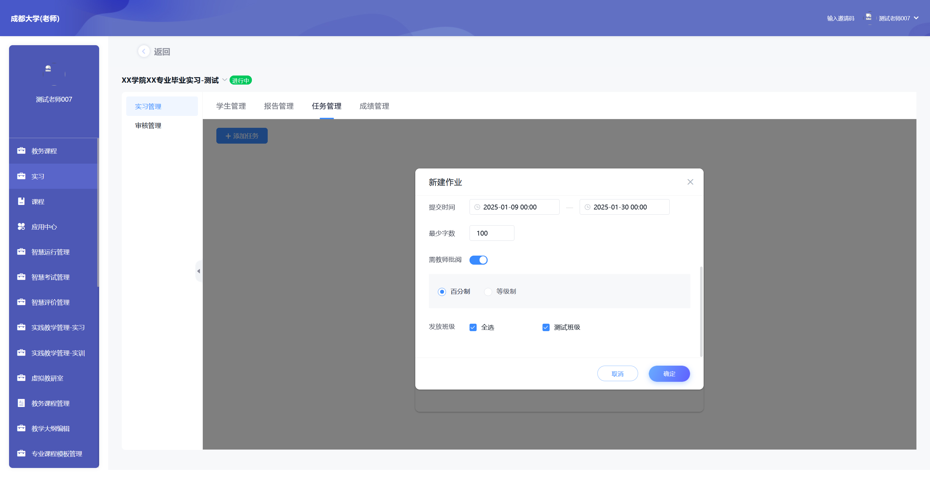
学生提交作业、问卷后，仍旧是在【任务管理】下点击查看详情并进行打分批阅。
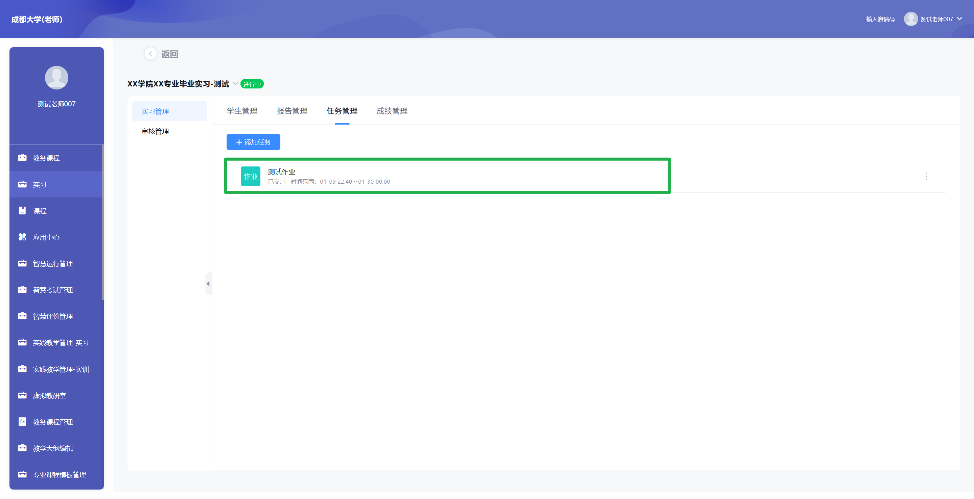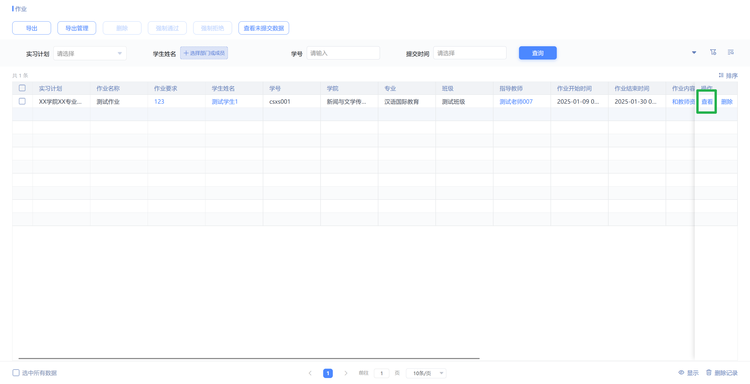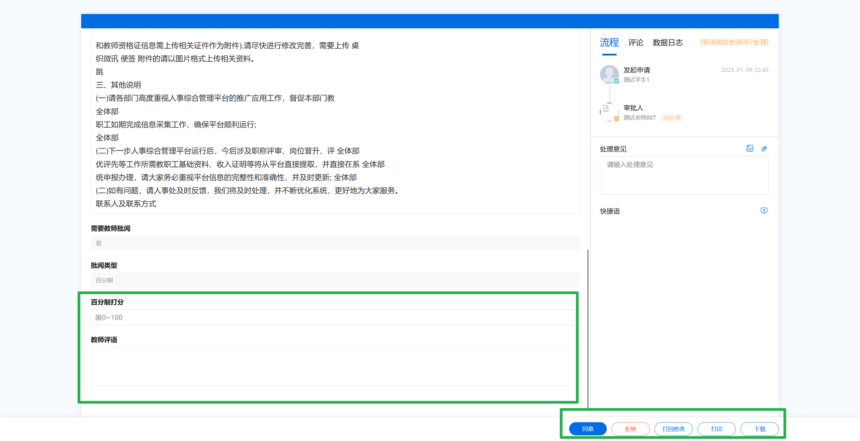

2.4 企业成绩审核
在实习过程中，审批学生提交企业成绩。点击手机端的【审批助手】或电脑端的【审核管理】进行审批通过或拒绝，需仔细检查学生提交的企业考核意见附件和企业成绩是否填写准确。
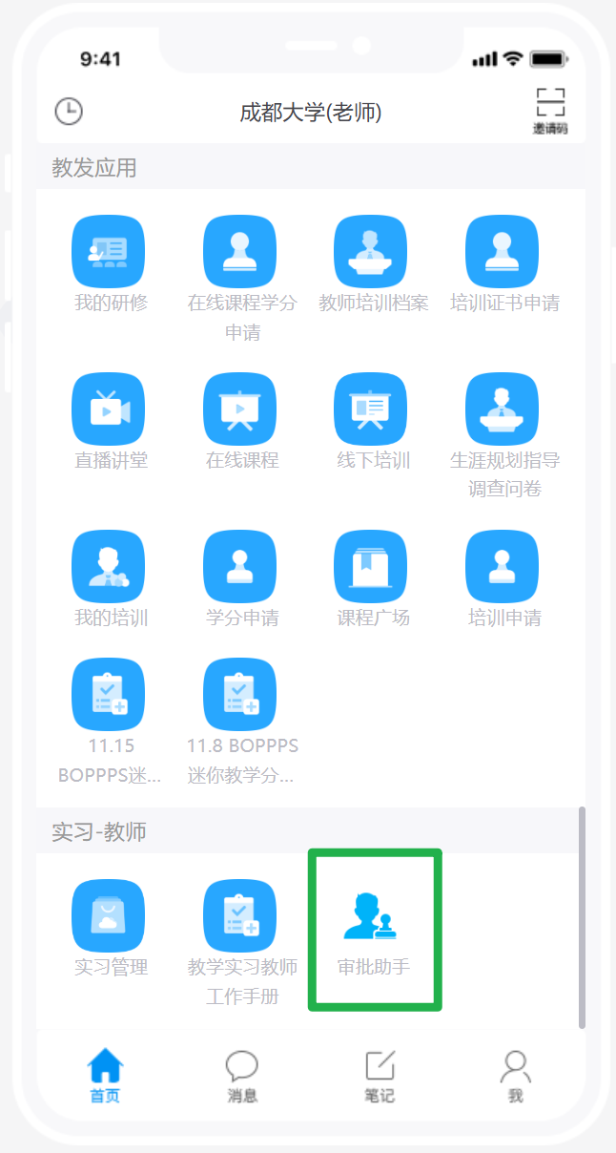

2.5 总结管理
点击【总结管理】，即可看到已提交和未提交，已提交的进行审核；未提交的点击【批量提醒】进行督促，填写好信息之后发送。
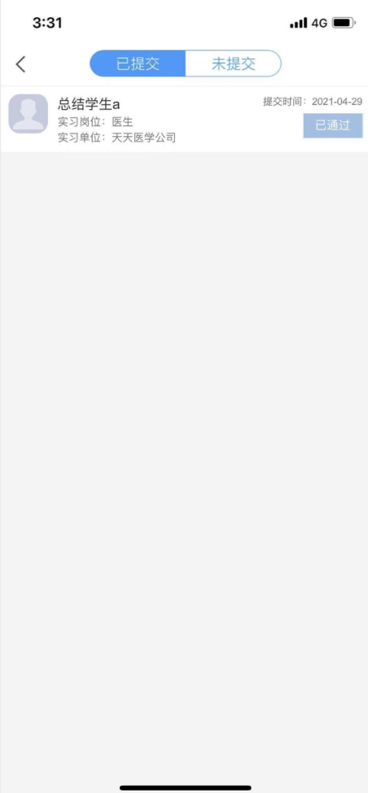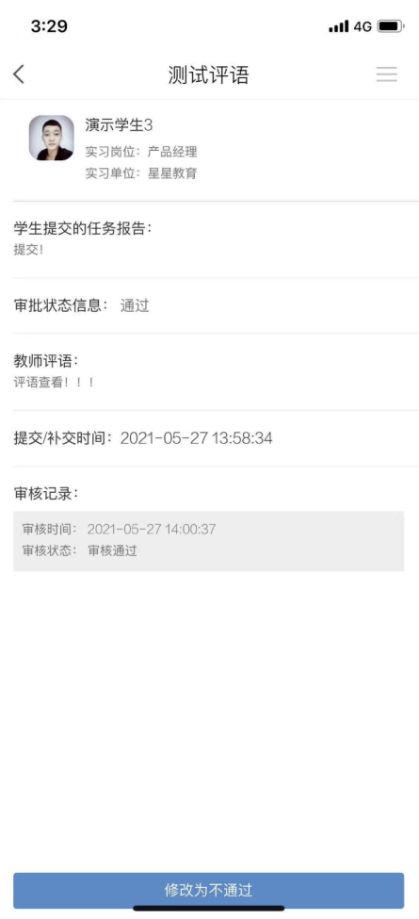
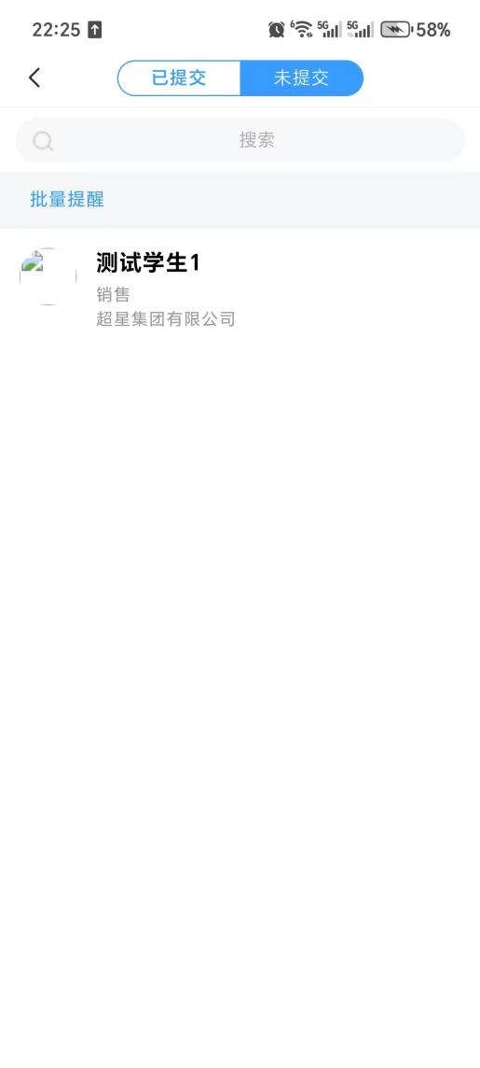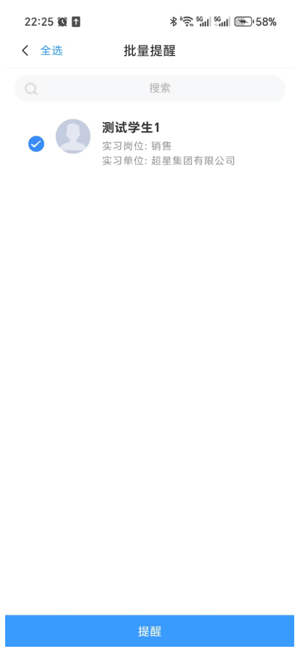
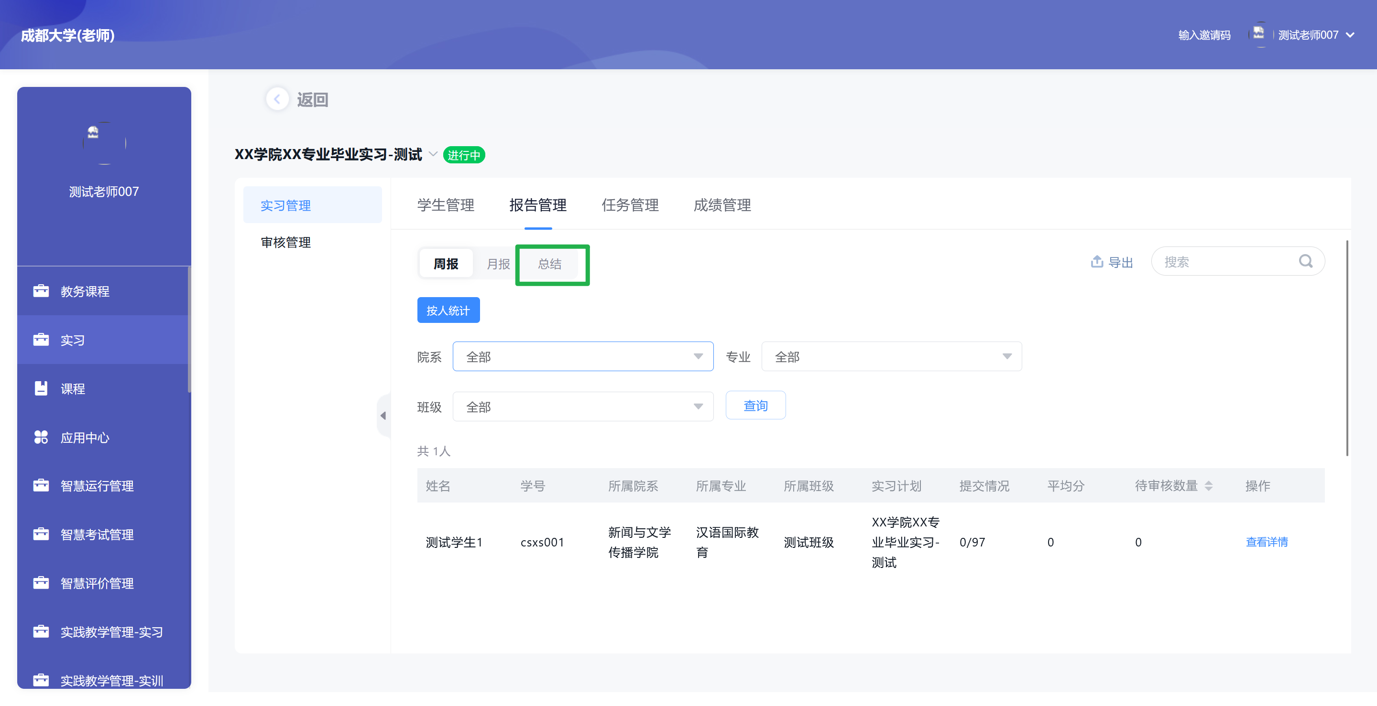
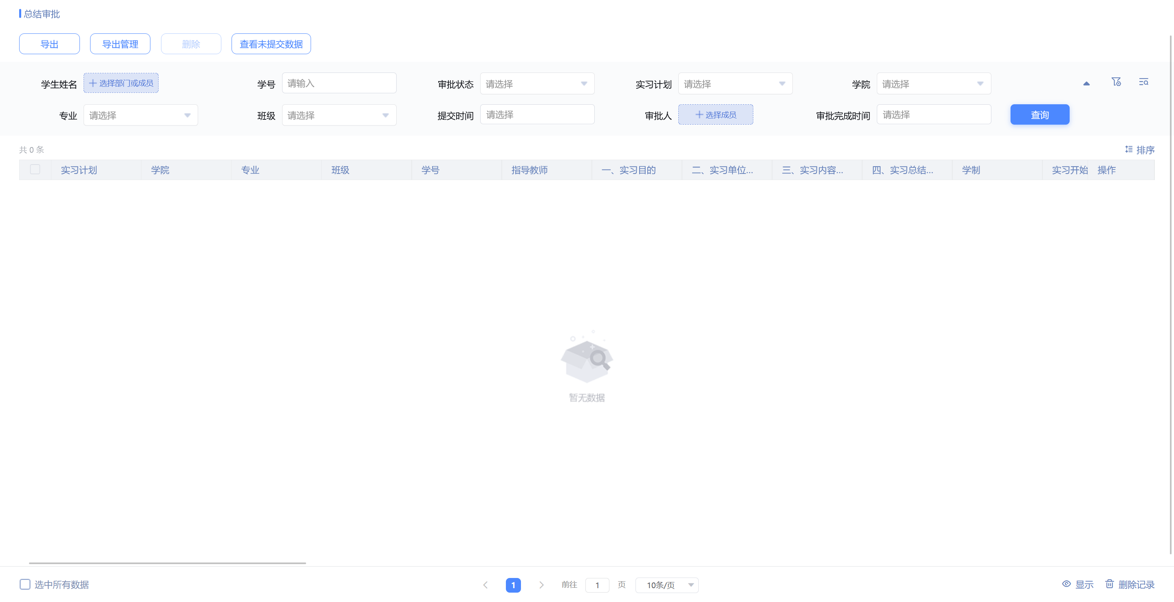

2.6 过程审批
在实习过程中，审批学生提交的请假、销假、岗位变更、终止实习审批。点击手机端的【审批助手】或电脑端的【审核管理】进行审批通过或拒绝。
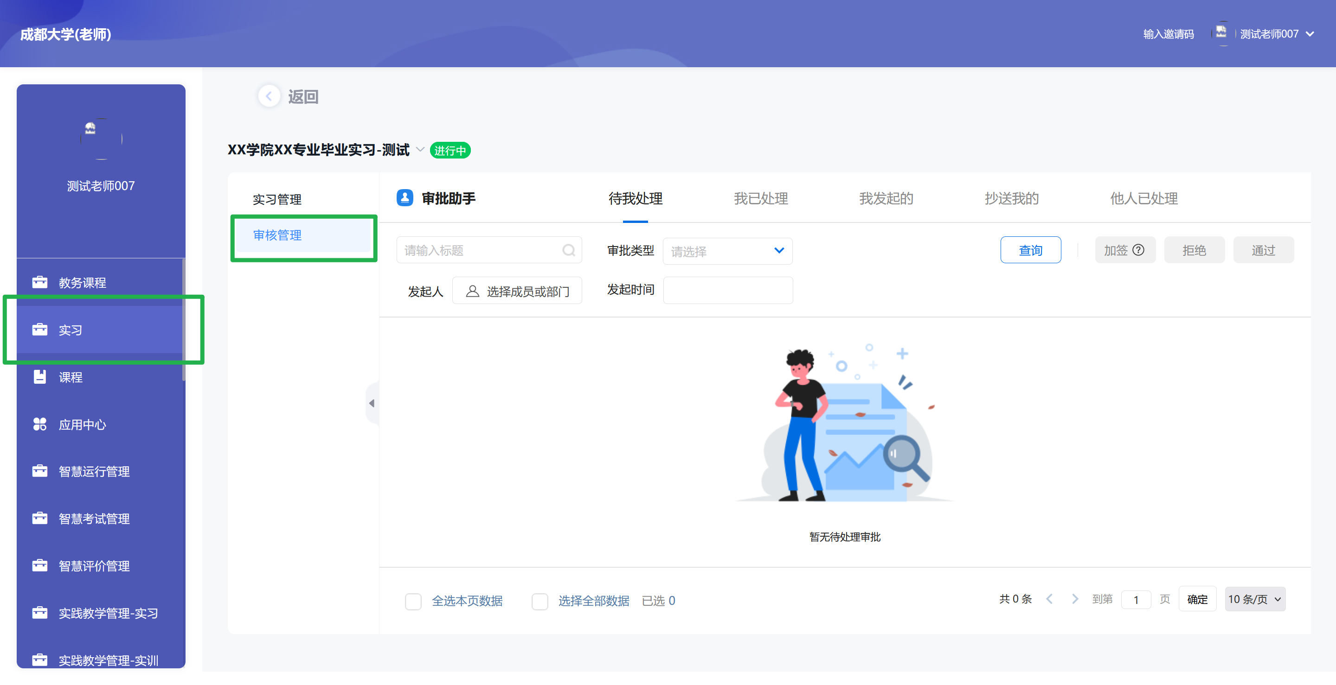

3、实习后

3.1 教师工作总结
实习后，指导教师需要在【教学实习项目工作总结】处，填写教学工作总结、分析，提交院系管理员处审核。
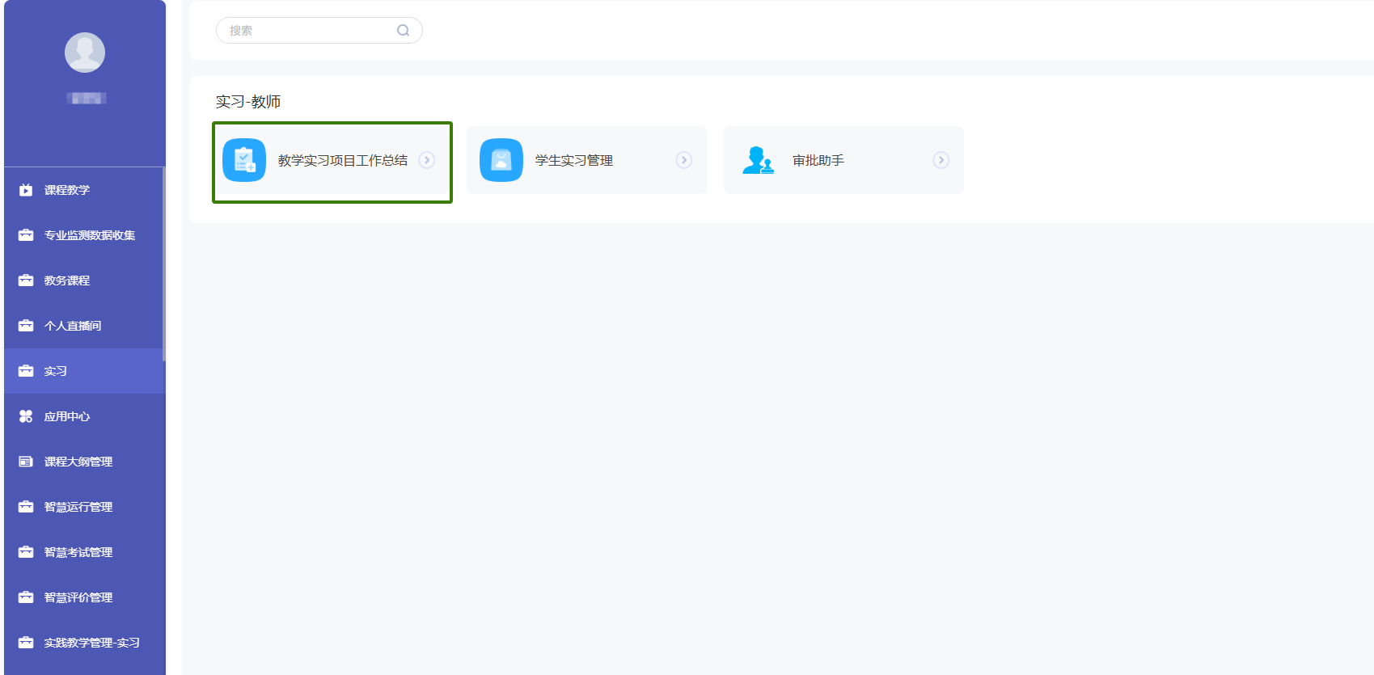

3.2 成绩管理
在手机端或电脑端点击【成绩管理】，成绩占比已由院系管理员设置好比例，因此指导老师只需在此处查看和导出学生实习成绩即可。
